2023 IPAT Online Competition

IPAT 회원대상

◉수상 – 전체 점수로 판정

- 금상, 은상, 동상 (디지털상장 및 리본)
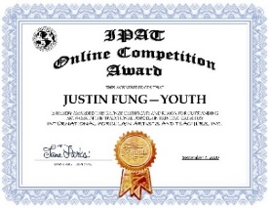
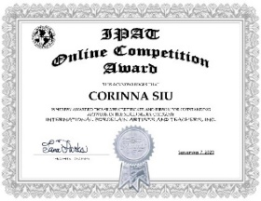
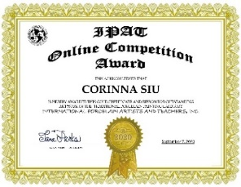

- 포슬린 아티스트 매거진 및 커버사진에 게재 될 수 있으며 IPAT뉴스레터에도 실릴 수

있는 기회가 주어집니다.

◉공모주제

최대 2작품 (1개의 목록당 1작품씩만 출품)

- 포슬린 페인팅(PP): 작가가 원하는 주제
- 혼합 매체(MM): 포슬린을 주요 요소로 한 수작업 된 포슬린 자기, 도예자기, 유리, 목재, 메탈, 종이, 모던 스타일

◉상금(최고득점 1-5위): 2024 IPAT 무료 가상 매거진이 주어집니다.

◉공모신청요금: US$35 (모든 IPAT 회원)

◉스케줄:

8월1일 화요일 : 공모전 접수 시작, 비용 지불은 PayPal 혹은 신용카드
(필요사항 추후 공지)
8월6일 일요일 : 공모전 접수 마감
9월19일 화요일 : IPAT 홈페이지와 미디어에 결과 발표
10월11일 화요일 : 이메일로 디지털상장 전달

◉출품사진 이미지에 대한 요구사항:

- 색이나 질감이 없는 평면의 매끄러운 배경에서 작품을 촬영합니다.
- 플래시를 사용하지 않고, 프레임이나 유리가 사용된 액자는 사용 불가하며 디지털 날짜를 넣지 않습니다.
- 입체작품일 경우 각 면당 한 장씩 촬영합니다.
- jpg파일만 가능합니다. Jpeg/jpg 압축수준은 가장 높게, 화질: 300 + dpi/ppi 또는 더 높게
- 사진파일 명칭: (완성한 작가의 이름 + 회원번호 + 카테고리 제목(PP 또는 MM) + 작품크기) 로 작성합니다. (예: Judy Smith-11260-PP 또는 MM_8”x10”)

◉규정 (유의사항):

- 오직 IPAT회원만 참가할 수 있습니다. IPAT의 결정은 최종적입니다.
- 오리지날 작품만 가능합니다. 작가의 상상에서 나온 디자인이거나 작가의 카메라 사진작품의 이미지이여야 합니다. 다른 작가의 작품을 도용하면 안 됩니다.
- 수업중에 그린 작품은 불가합니다. 누드나 전사지도 불가하며 다른 작가의 지도나 고용에 의한 작품은 불가합니다.
- 혼합 매체(MM)에서만 조각을 붙이거나, 소성되지 않은 재료 사용이 가능합니다.
- 모든 참가자는 등록된 참가자의 작품과 동일인이여야 하며 지난 2년 안에 완성된 작품이여야 합니다.
- 모든 작품은 전시나 공모, 발행, 출품, 홈페이지 또는 소셜미디어에 노출되지 않은 작품이여야 합니다.
- 모든 출품작은 IPAT이 출판하는 발행물/웹사이트/광고/도서 등에서 합법적으로 사용할 수 있습니다.

◉평가방법/기준:
평가기준 | 고려사항 | 점수
구성요소&디자인 | 작품의 구성 요소와 원리가 어떤 식으로 주제에 맞게 적용 되었는지 | 25
전체적 통일성 | 색감이나 선, 가치(생각) 등의 반복적 사용이 어떤 식으로 반영되어 통일성이 완성되었는지 | 25
표현의 명확성 | 작가가 표현하고자 하는 목적을 위해 작품의 구성요소와 원리들이 어떤 식으로 반영되었는지(무드, 감정, 등) | 25
복합성 | 많은 노력과 시간, 생각, 계획, 혹은 전문성이 포함된 디자인 | 25
91-100 – 금상  81-90 - 은상  71-80 - 동상 | 24-25 - 거의 모든 디테일 부분에서 두드러지게 뛰어남  21-23 - 사소한 결함  15-20 - 부족한 해석  8-14 - 기술의 서투름  1-7 - 만족스럽지 못함 | Total  100

◉심사위원: 공정한 심사위원들과 명의 전문 지식인들로 구성된 위원단
◉ 연락처: IPAT Office Manager at ipattx@yahoo.com Corinna Siu at corinnasiu@hotmail.com.hk
Anna Skonieczny at skonieczny@mindspring.com Trish Vermillion at trish@sandfirestudio.com
Nancy Benedetti at benedettiporcelain@gmail.com Linda Badger at lbadger1@aol.com
Carol Pickler at cpickler08@gmail.com Etsuko Hanajima at etsukohanajima@gmail.com
Seo Yeon Cho at curakate@naver.com Simona-Marina Braathen at simonamarina.braathen@gmail.com
Fresia Leigue at fresia.leigue@gmail.com

